Německý jazyk 8. B
Milí osmáci,
na tento týden jsem pro Vás připravila opakování času a využití pojmů „Uhr“ a „Stunde“. Pokud budete mít nějaké dotazy, klidně mi napište.
Ať se Vám daří a dávejte na sebe pozor.

Gramatika – zápis do sešitů
UHR x STUNDE

Uhr
- jedná-li se o časový okamžik
- otázka začíná slovem „wann“
- např. Wann kommst du?
- Kdy přijdeš?
- Ich komme um 5 Uhr.
- Přijdu v 5 hodin.

Stunde
- eine Stunde x zwei, drei, vier,… Stunden
- jedná-li se o určitý časový úsek (doba trvání)
- otázka začíná „wie lange“
- např. Wie lange bleibst du?
- Jak dlouho zůstaneš?
- Ich bleibe 3 Stunden.
- Zůstanu 3 hodiny.

Následující časy přepište do vět: (např. Es ist Viertel nach fünfzehn.)
15:15 18:45
19:30 3:50
8:55 7:40
9:05 16:10
1:25 17:35
1:00 4:30

Učebnice
- str. 49/cv. 4 – cvičení vypracujte do sešitu a čas zapište ve větách
- str. 49/cv. 5 – cvičení vypracujte do sešitu dle vzoru z učebnice
PS
- str. 45/cv. 4, 5

Pracovní list
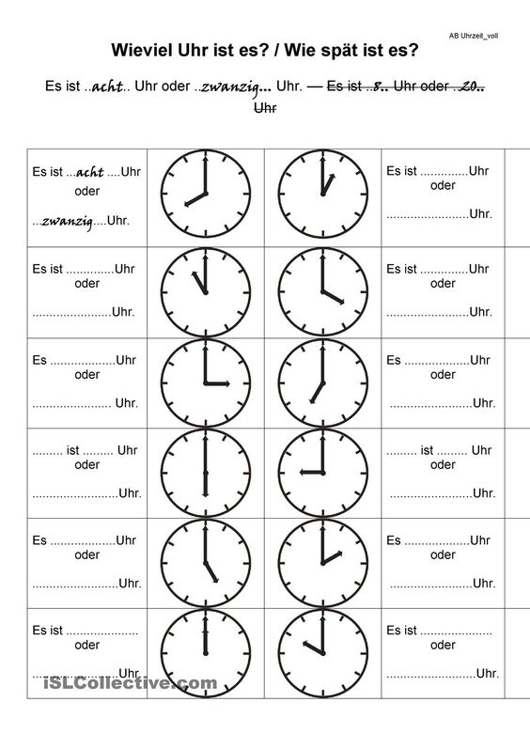

https://cz.pinterest.com/

